2. 第2次工作小組會議紀錄
109年度校務評鑑追蹤評鑑與再評鑑第2次工作小組會議紀錄
會議名稱：109年度校務評鑑追蹤評鑑與再評鑑第2次工作小組會議
地 點：綜合大樓GA422會議室
會議時間：109年02月26日(星期三)10:30~12:00
主 席：副校長蔡伯郎
聯絡人/記錄：郭晁榮
電 話：2498-0707#5312；傳真：2408-2172
應出席人員：蔡伯郎副校長、研究發展組李婷潔組長、研究發展組郭晁榮組員。

議 程
一、第二週期校務評鑑歷程暨評鑑結果

第二週期校務評鑑時程圖
二、109學年度自我評鑑流程
109年度自我改善計畫流程圖

「109年度自我改善計畫進度」流程圖
三、重要列管事項執行情形：
109年度自我改善計畫進度表
預定時間 | 預定工作項目 | 執行情形
109年1-2月 | 檢討「自我評鑑機制」 | 蒐集國內多所大學評鑑法規後研擬修訂本校辦法。
 | 檢討「追蹤評鑑」結果(2項部分改善、4項未改善) | 2月13日第1次檢核
 | 訂定「109年度自我改善計畫」 | 2月13日訂定進度表
109年3月 | 擬定「自我評鑑委員」校外邀請名單 | -
 | 108學年第3次行政會議 修訂自我評鑑機制 | -
109年4月 | 109學年評鑑經費編列，提報預算委員會 | -
109年5月 | 「畢業生追蹤與雇主滿意度」問卷調查 | -
109年6月 | 學校網頁-評鑑專區 開始架設 | -
109年7月 | 檢討「畢業生追蹤與雇主滿意度」結果 | -
109年7月 | 「106年2月自我評鑑」20個建議事項-改善進度追蹤 | -
 | 檢核「追蹤評鑑」(2項部分改善、4項未改善) 改善情形  (「校務評鑑與追蹤評鑑」結果與改善成果表) | -
109年8月 | 「106年2月自我評鑑」20個建議事項-改善情形檢核 | -
109年9月 | 召開「校級評鑑委員會」審議自我改善成果 | -
109年10月 | 召開「109學年校務會議」複核自我改善成果 | -
二、討論事項：
討論事項(一)：新訂本校內部控制制度「法鼓文理學院自我評鑑實施作業」
說 明：
一、依據108年12月31日評鑑中心來函（高評字第1081001558號函），本校106年度校務評鑑追蹤評鑑結果，請詳下表。
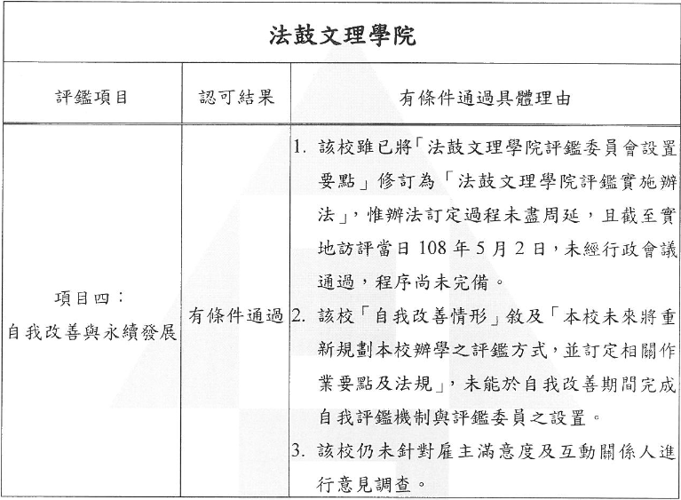
二、針對上表「有條件通過具體理由2」本組蒐整國內五間大專校院之自我評鑑機制，擬新增「法鼓文理學院內部控制手冊」之「自我評鑑實施作業」之內部控制制度，新增之自我評鑑機制包含：流程圖、作業程序、控制重點、使用表單、依據及相關文件。
三、新修訂之「法鼓文理學院自我評鑑實施作業」內部控制，請詳附件。
擬 辦：如奉核准，擬後續提報主管會報、行政會議審議。
附 件：附件1. 法鼓文理學院自我評鑑實施作業
決 議：依本會討論內容修正後，後續提報主管會報、行政會議審議。

討論事項(二)：校務評鑑追蹤評鑑「有條件通過具體理由-3」檢討。
擬 辦：依會議討論事項後續辦理。
決 議：關於「有條件通過具體理由-3」，109年3月26日邀請諮商輔導暨校友聯絡中心主任與同仁共同會商後續改善方式。

